Análisis de Algoritmos 2016/2017

Práctica 3

Óscar Gómez Borzdynski
Jose Ignacio Gómez García
Pareja 4
Grupo 1201

Código | Gráficas | Memoria | Total

1. Introducción.
En esta práctica implementaremos un nuevo TAD, el diccionario, muy útil para la indexación de datos y su posterior búsqueda
2. Objetivos
2.1 Apartado 1
Elaborar el TAD Diccionario y las funciones de búsqueda (binaria y lineal)
2.2 Apartado 2
Implementaremos una serie de funciones para realizar medidas de rendimiento de las funciones implementadas en el apartado anterior, y así comparar los diversos modos de búsqueda implementados.
3. Herramientas y metodología
Para toda la práctica hemos utilizado el entorno Linux (Debian). Hemos utilizado como herramienta principal Sublime Text para la edición de código. Como control de versiones usamos git. En todo momento comprobamos los posibles errores de memoria mediante Valgrind.
3.1 Apartado 1
Para este apartado recurrimos a la bibliografía recomendada, empleando los pseudocódigos propuestos y reutilizando funciones empleadas en la práctica anterior.
3.2 Apartado 2
En este apartado hemos reutilizado código del apartado anterior (TAD diccionario) para comparar el rendimiento de diversos algoritmos de búsqueda.

4. Código fuente
4.1 Apartado 1
/***************************************************/
/* Funcion: ini_diccionario Fecha:18/11/2016 */
/* */
/* Rutina que inicia un diccionario, con los */
/* correspondientes valores por defecto */
/***************************************************/
PDICC ini_diccionario (int tamanio, char orden)
{
PDICC dic = NULL;
int i;

dic = (PDICC)malloc(sizeof(DICC));

if(!dic){
return NULL;
}

dic->tamanio = tamanio;
dic->n_datos = 0;
dic->orden = orden;
dic->tabla = NULL;
dic->tabla = (int *)malloc(sizeof(int) * tamanio);
if(!dic->tabla){
free(dic);
return NULL;
}

for(i=0; i < tamanio; i++){
dic->tabla[i] = 0;
}

return dic;
}

/***************************************************/
/* Funcion: libera_diccionario Fecha:18/11/2016 */
/* */
/* Rutina que libera un diccionario. */
/* */
/***************************************************/
void libera_diccionario(PDICC pdicc)
{
if(!pdicc){
return;
}
free(pdicc->tabla);
free(pdicc);
return;
}

/***************************************************/
/* Funcion: inserta_diccionario Fecha:18/11/2016 */
/* */
/* Rutina que inserta en un diccionario, depende */
/* de si el diccionario esta ordenado. */
/***************************************************/
int inserta_diccionario(PDICC pdicc, int clave)
{
int j;

if(!pdicc || pdicc->n_datos == pdicc->tamanio){
return -1;
}
if(pdicc->orden == NO_ORDENADO){
pdicc->tabla[pdicc->n_datos] = clave;
pdicc->n_datos++;
return 0;
}else{
j = pdicc->n_datos - 1;

while(j >= 0 && pdicc->tabla[j] > clave){
pdicc->tabla[j+1] = pdicc->tabla[j];
j--;
}

pdicc->tabla[j+1] = clave;
pdicc->n_datos++;
return 0;
}

}

/***************************************************/
/* Funcion: insercion_masiva_diccionario */
/* Fecha:18/11/2016 */
/* Rutina que inserta varios datos en un */
/* diccionario. */
/***************************************************/
int insercion_masiva_diccionario (PDICC pdicc,int *claves, int n_claves)
{
int i;
int res;

if(!pdicc || !claves || n_claves < 1){
return -1;
}
for(i = 0; i < n_claves; i++){
res = inserta_diccionario(pdicc, claves[i]);
if(res != 0){
return -1;
}
}
return 0;
}

/***************************************************/
/* Funcion: busca_diccionario Fecha:18/11/2016 */
/* */
/* Rutina que busca en un diccionario, depende */
/* de la función de búsqueda introducida. */
/***************************************************/
int busca_diccionario(PDICC pdicc, int clave, int *ppos, pfunc_busqueda metodo)
{
if(!pdicc || !ppos){
return -1;
}
return metodo(pdicc->tabla, 0, pdicc->n_datos - 1, clave, ppos);
}

/***************************************************/
/* Funcion: imprime_diccionario Fecha:18/11/2016 */
/* */
/* Rutina que imprime un diccionario. */
/* */
/***************************************************/
void imprime_diccionario(PDICC pdicc)
{
int i;
if(!pdicc){
return;
}
printf("Imprimiendo diccionario:\n");
for(i = 0; i < pdicc->n_datos; i++){
printf("\t%d\n", pdicc->tabla[i]);
}
return;
}

/* Funciones de busqueda del TAD Diccionario */

/***************************************************/
/* Funcion: bbin Fecha:18/11/2016 */
/* */
/* Rutina que busca binariamente en una tabla una */
/* clave dada. */
/***************************************************/
int bbin(int *tabla,int P,int U,int clave,int *ppos)
{
int medio;
int obs = 0;
while(P <= U){
medio = ((U - P)/2) + P;
obs++;
if(tabla[medio] == clave){
*ppos = medio;
return obs;
}

else if(clave < tabla[medio]){
U = medio - 1;
}
else{
P = medio + 1;
}
}
return NO_ENCONTRADO;
}

/***************************************************/
/* Funcion: blin Fecha:18/11/2016 */
/* */
/* Rutina que busca linealmente en una tabla una */
/* clave dada. */
/***************************************************/
int blin(int *tabla,int P,int U,int clave,int *ppos)
{
int i, flag = 0;
int obs = 0;

for(i = P; i <= U; i++){
obs++;
if(clave == tabla[i]) {
*ppos = i;
flag = 1;
break;
}
}
if(flag == 0){
*ppos = NO_ENCONTRADO;
}
return obs;
}

/***************************************************/
/* Funcion: blin_auto Fecha:18/11/2016 */
/* */
/* Rutina que busca linealmente en una tabla una */
/* clave dada, reordena la tabla según se usa. */
/***************************************************/
int blin_auto(int *tabla,int P,int U,int clave,int *ppos)
{
int i, flag = 0;
int obs = 0;

for(i = P; i <= U; i++){
obs++;
if(clave == tabla[i]) {
*ppos = i;
flag = 1;
if(i > 0){
swap(&tabla[i], &tabla[i-1]);
}
break;
}
}
if(flag == 0){
*ppos = NO_ENCONTRADO;
}
return obs;
}

4.2 Apartado 2
/***************************************************/
/* Funcion: tiempo_medio_busqueda Fecha:18/11/2016 */
/* */
/* Rutina que guarda en una estructura PTIEMPO los */
/* datos necesarios para el análisis temporal */
/***************************************************/
short tiempo_medio_busqueda(pfunc_busqueda metodo, pfunc_generador_claves generador, char orden, int n_claves, int n_veces, PTIEMPO ptiempo){
PDICC pdicc = NULL;
int* tabla = NULL;
int* perm = NULL;
double suma = 0, sumaob=0;
clock_t start, end;
double time, ob; /*time = tiempo fisico*/
int i;
int pos;

if(!ptiempo){
return -1;
}

ptiempo->n_perms = n_claves;
ptiempo->tamanio = n_claves;
ptiempo->n_veces = n_veces;
ptiempo->max_ob = 0;
ptiempo->min_ob = INT_MAX;

pdicc = ini_diccionario(n_claves, orden);

perm = genera_perm(n_claves);

insercion_masiva_diccionario(pdicc, perm, n_claves);

tabla = (int *)malloc(sizeof(int) * n_claves * n_veces);

generador(tabla, n_claves * n_veces, n_claves);

for(i = 0; i < (n_claves * n_veces); i++){
start = clock();
ob = metodo(pdicc->tabla, 0, n_claves, tabla[i], &pos);
end = clock();
time = (double)(end-start);
sumaob += ob;
suma += time;
if(ob > ptiempo->max_ob){
ptiempo->max_ob = ob;
}
if (ob< ptiempo->min_ob){
ptiempo->min_ob = ob;
}
}

ptiempo->medio_ob = (double)(sumaob/(n_veces * n_claves));
ptiempo->tiempo = (double)(suma/(n_veces * n_claves))/CLOCKS_PER_SEC; /*Hemos decidido no dividir entre CLOCKS_PER_SEC para poder hacer una comparación más precisa*/

libera_diccionario(pdicc);
free(tabla);
free(perm);
return 0;
}
5. Resultados, Gráficas
5.1 Apartado 1
Creamos correctamente el TAD Diccionario con sus correspondientes funciones y las probamos usando ejercicio1.c, probando los diferentes algoritmos de búsqueda para varios tamaños de lista de claves, y buscando diversas claves. En todos los casos, los resultados obtenidos coinciden con los esperados.
5.2 Apartado 2
Los resultados obtenidos también coinciden con los esperados, como se puede apreciar en las gráficas.
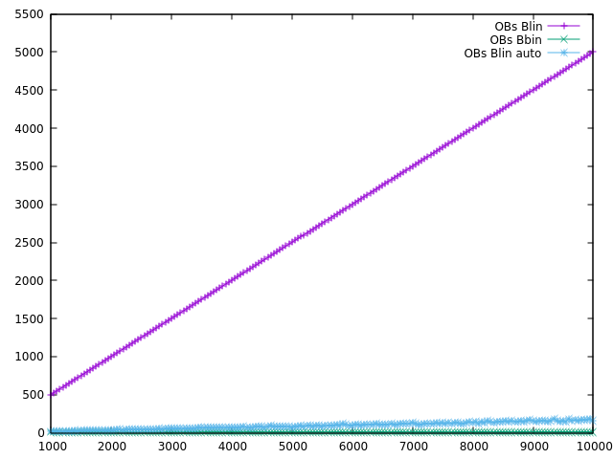
Se puede apreciar que BBin es el método más eficiente de búsqueda, mientras que BLin es el menos eficaz de todos.
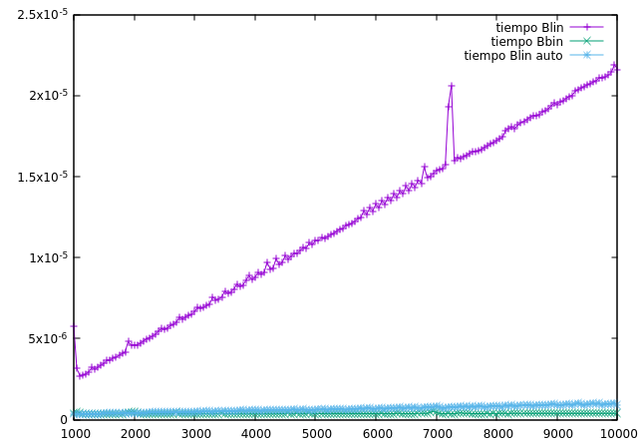
Como se puede apreciar, la BBin sigue siendo el método más eficiente de búsqueda, siendo BLin la más lenta. (Debido a que en la gráfica no se aprecian correctamente todos los tiempos, añadimos las gráficas individuales)
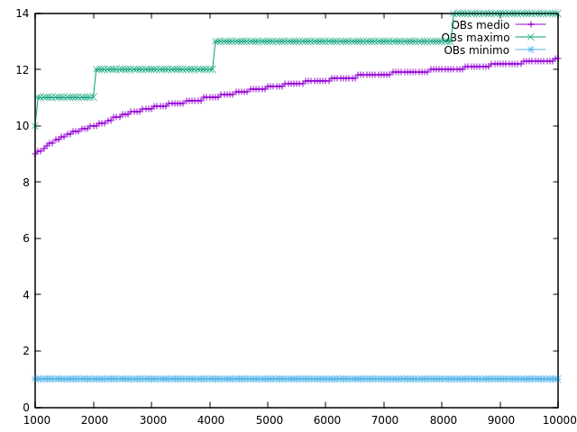
Gráfica de Bbin.
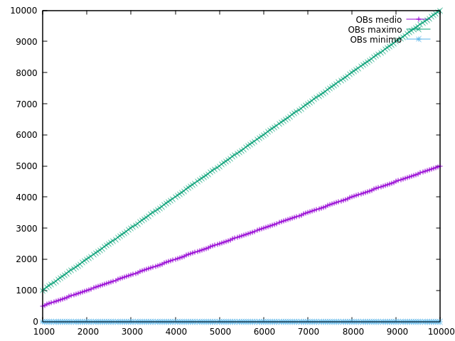
Gráfica Blin
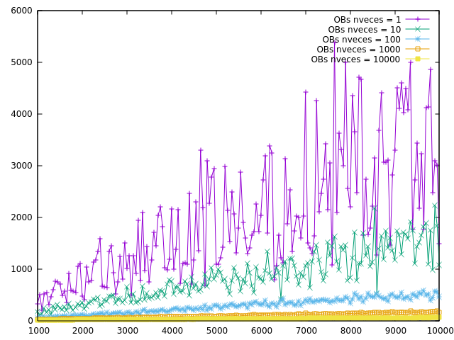
Gráfica con el número promedio de OBs de la búsqueda lineal auto organizada en diccionarios de 100 elementos (n_claves=100) para los valores de n_veces = 1, 10, 100, 1000 y 10000.
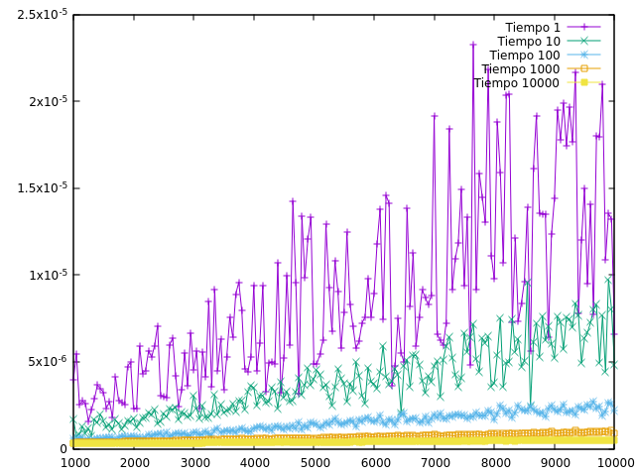
Gráficas con el número tiempo promedio de reloj de la búsqueda lineal auto organizada en diccionarios de 100 elementos (n_claves=100) para los valores de n_veces = 1, 10, 100, 1000 y 10000.
Como se puede ver, el algoritmo va mejorando su rendimiento en función de cuantas veces se busque la misma clave, si tenemos una clave muy buscada obtendremos unos resultados muy óptimos en su búsqueda.
5. Respuesta a las preguntas teóricas.
Aquí respondéis a las preguntas teóricas que se os han planteado en la práctica.
5.1 Pregunta 1
La operación básica de bbin, blin y blin_auto es la CDC (comparación de clave).
5.2 Pregunta 2
WBLin(N) = O(N)
BBlin(N) = O(1)
WBbin(N) = O(logN)
BBbin(N) = O(1)
5.3 Pregunta 3
Cuantas más búsquedas se realizan, los elementos buscados se van situando en la parte delantera de la lista de claves. De esta forma, los elementos más frecuentemente buscados se encontrarán antes.
5.4 Pregunta 4
ABlinAuto(N) = N/2
Esto sucede debido a que, aunque tengamos la tabla ordenada respecto al número de búsquedas realizadas para una cierta clave, si queremos calcular el caso medio, tendremos que buscar cualquier clave.
En el caso de que busquemos la clave más buscada (localizada en la primera posición de la lista) el coste será O(1), sin embargo, si buscamos el elemento menos buscado (localizado en la última posición de la lista), el coste será O(N).
Como para calcular este caso medio no tenemos una probabilidad, tomamos la probabilidad habitual, por lo que el coste es O(N/2).
5.5 Pregunta 5
El algoritmo de Búsqueda Binaria basa su corrección en la división de la lista de claves, acotando el elemento que queremos encontrar. De esta forma, si el elemento es menor que el elemento medio de la tabla (o subtabla), el algoritmo sabe que debe buscar ese elemento en la subtabla izquierda. De esta forma, va reduciendo el tamaño de la tabla y disminuyendo el número de comparaciones de clave a realizar. Para ello es necesario que la lista de claves esté previamente ordenada.
6. Conclusiones finales.
Hemos implementado tres algoritmos de búsqueda, cada uno con sus peculiaridades, Blin es el más rudimentario, pero no necesita una tabla ordenada, haciendo que su coste pueda llegar a O(N). Blin_auto se considera una mejor respecto a Blin, ya que permite agilizar la búsqueda de aquellas claves más deseadas.
Bbin utiliza una lógica diferente, dividiendo el árbol en subtablas de búsqueda, esto lo hace muy rápido, pero necesita una tabla ordenada, lo que implica un coste adicional al crearla.

